院 系 数据科学与计算机学院 学 号 16337327 姓 名 郑映雪
【实验题目】HTML&CSS实验(5)
【实验目的】学习颜色、字体、文本格式化和盒模型的样式定义。
【调试工具】浏览器和编辑器。可选编辑方式：
(1) 本地调试：记事本
(2) 在线调试：http://172.18.187.9:8080/lab/html5/
(3) 也可以采用Visual Studio或Dreamweaver等具有网页编辑功能的软件打开页面（在教学网站的软件下载处可以下载）。

【实验内容】
1、HSL颜色实验。利用http://172.18.187.9:8080/lab/html5/colorHSL.html滑动hue得到颜色相似的圆形，然后调整saturation、lightness、alpha后，截取圆形并填上hsla值和RGB值(大概就可以了)：
 | 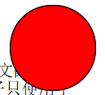 | 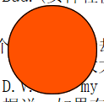 | 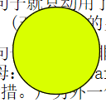 | 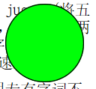 | 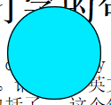 | 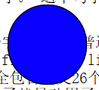 | 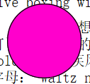 | 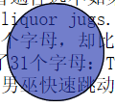 | 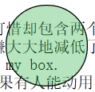
截取圆形图 | 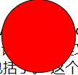 | 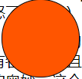 | 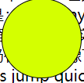 | 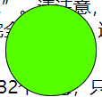 | 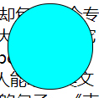 | 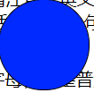 | 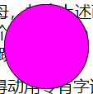 | 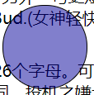 | 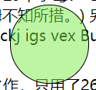
hue值 | 0 | 20 | 70 | 100 | 180 | 230 | 300 | 241 | 100
saturation值 | 100 | 100 | 100 | 100 | 100 | 100 | 100 | 100 | 80
lightness值 | 50 | 50 | 50 | 50 | 50 | 50 | 50 | 30 | 60
alpha值 | 1 | 1 | 1 | 1 | 1 | 1 | 1 | 0.5 | 0.5
R值 | 255 | 255 | 212 | 85 | 0 | 0 | 255 | 3 | 126
G值 | 0 | 85 | 255 | 255 | 255 | 43 | 0 | 0 | 135
B值 | 0 | 0 | 0 | 0 | 255 | 255 | 255 | 153 | 71
说明hue的取值特点(你是如何选取hue的)：
hue在同色调（如红和橙）之间的差值较小，可以20~30递增，不同色调（如橙和绿）差值较大，可以60~80递增选取。只要确定了0为红色，别的都可以相对确定出来。

2、(circle.html)分别采用径向渐变、线性渐变、半透明双重阴影实现下面三个类似的圆形：
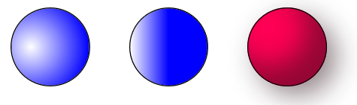
截屏：
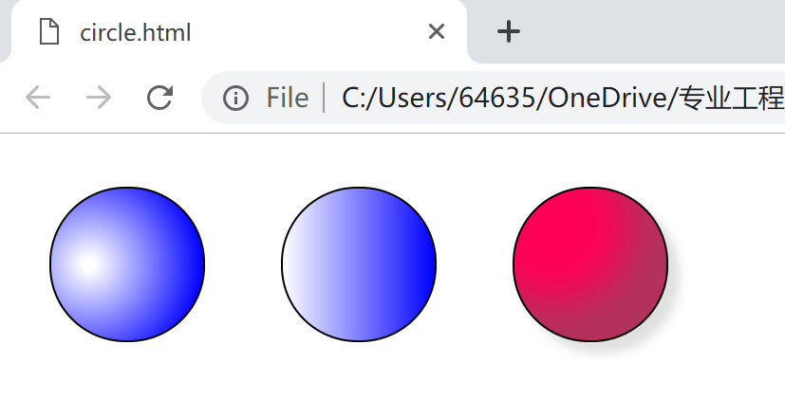
样式：
<style>
div {
border: solid 1px black;
width: 80px;
height: 80px;
float:left;
margin:20px;
}
#test1 {
background: radial-gradient(60px 60px at 20px 40px,white 5%,blue 100%);
border-radius:40px;
}

#test2 {
background:linear-gradient(to right,white,blue);
border-radius:40px;
}

#test3 {
background-color: hsla(340,100%,50%,1);
border-radius:40px;
box-shadow:6px 6px 5px rgba(99,99,99,0.2),inset -20px -20px 20px rgba(99,99,99,0.5);
}
</style>

3、通过设置样式实现类似下图的网页（paragraph.html）：
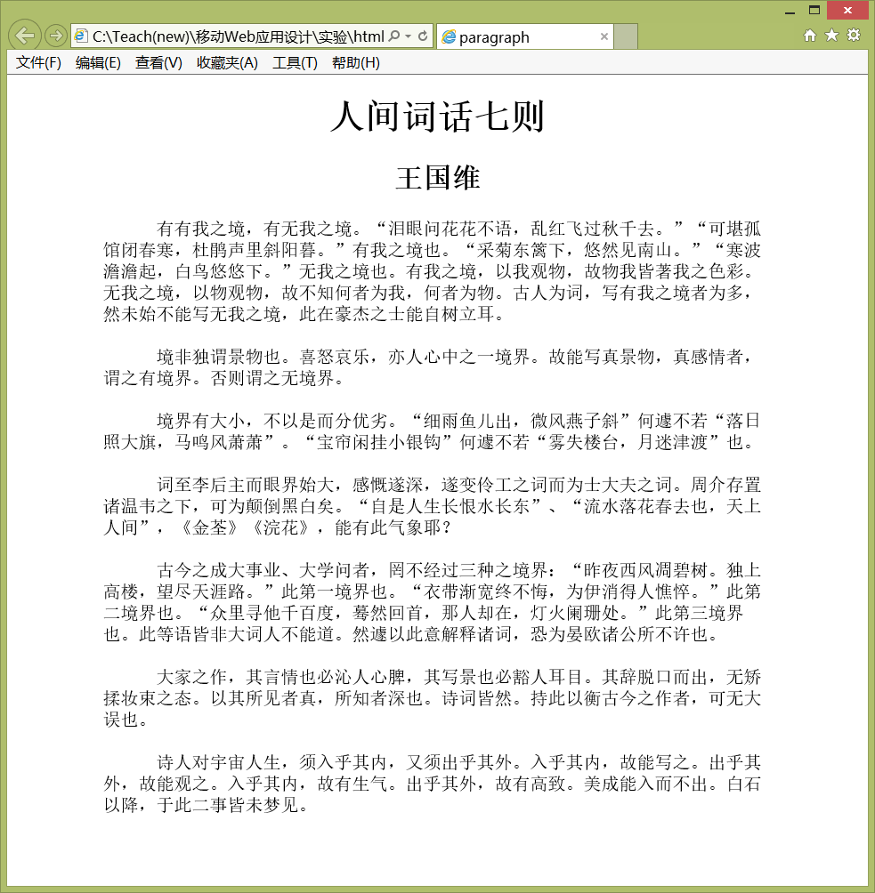
完成后保存网页（paragraph.html）并截屏：
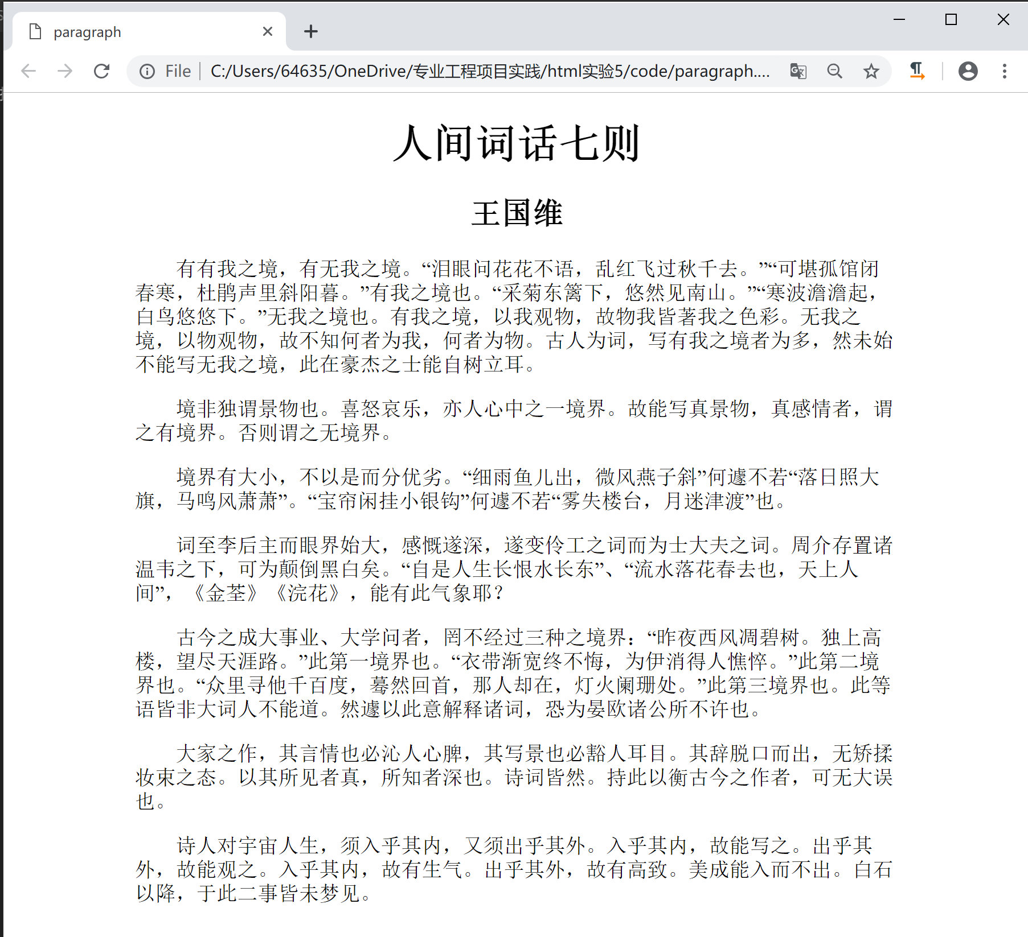
样式：
<style>
html {
font-size: 20px;
}
h1,h2{text-align: center}
p {text-indent: 2em;margin-left: 6em;margin-right: 6em}
</style>

4、用white-space实现类似下图的页面（white-space.html）：
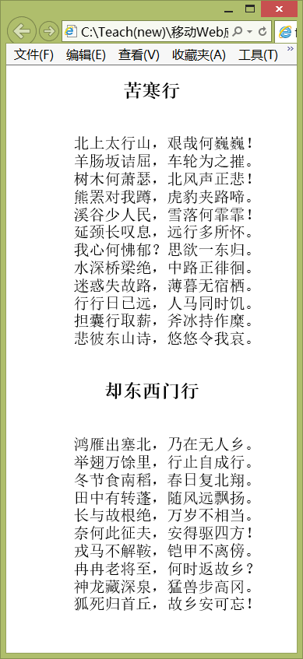
完成后保存网页（white-space.html）并截屏：
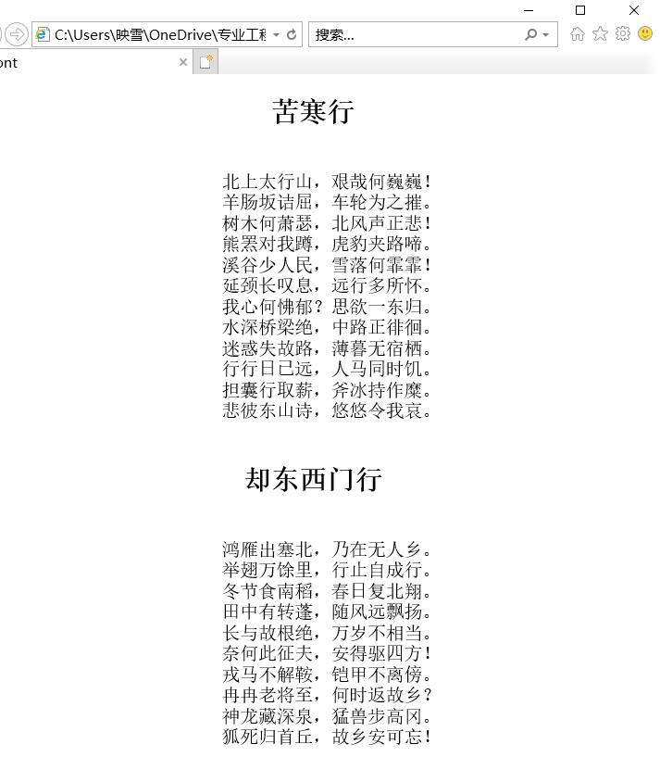
样式：
<style>
h1,p{text-align: center}
p{white-space: pre-wrap}
</style>

5、用盒模型实现类似下图的页面（box.html）：
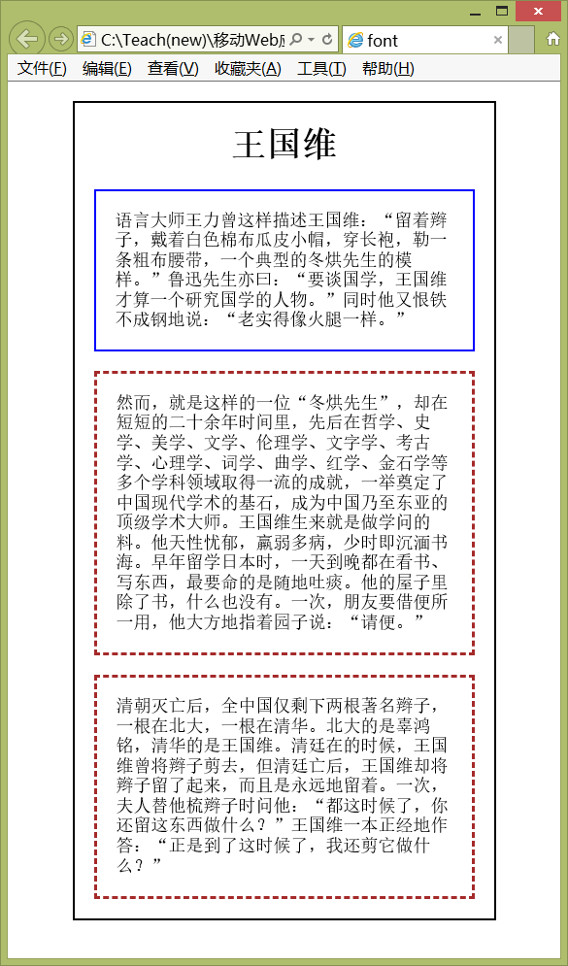
完成后保存网页（box.html）并截屏：
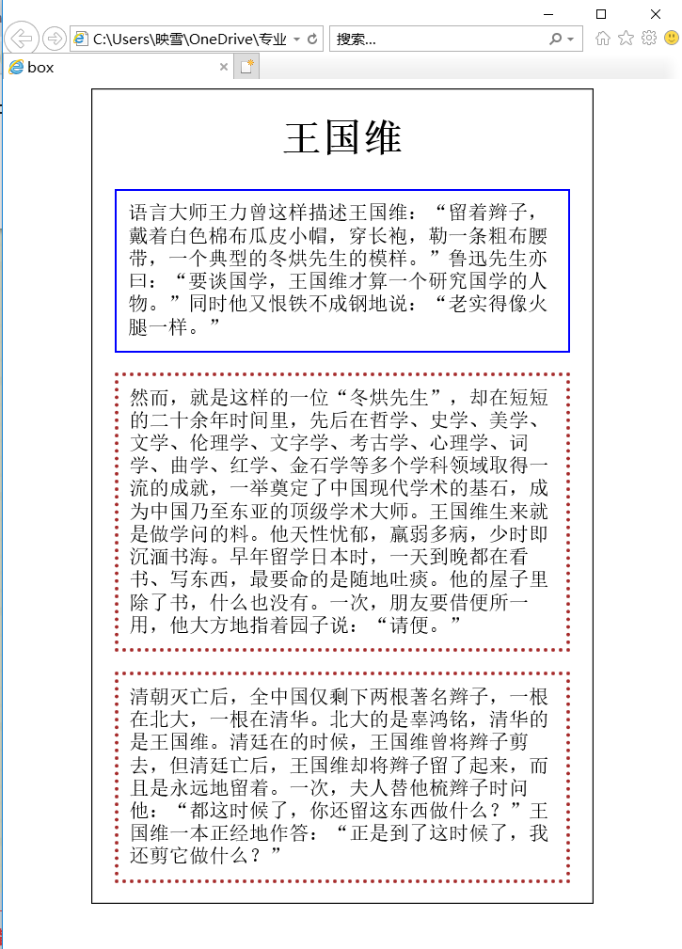
样式：
<style>
html {
font-size: 18px;
}
h1{text-align: center}
body {border: 1px solid black;margin-left: 80px;margin-right: 80px}
p:nth-of-type(1){border:2px solid blue;margin-left: 20px;margin-right:20px}
p:nth-of-type(2){border: 3px dotted brown;margin-left: 20px;margin-right:20px}
p:nth-of-type(3){border: 3px dotted brown;margin-left: 20px;margin-right:20px}
p {padding: 10px;}
</style>

6、通过设置样式类似下图的网页（font.html）。可以采用ms-word的字体（下拉字体项后可以看到字体的样子）对比选出类似的字体，没有相应字体，可用其它字体代替。获取颜色分量的方法：
方法1 、用QQ剪贴可以取到屏幕某一点的颜色。
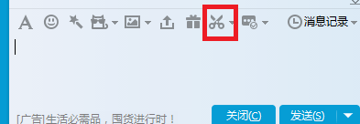
方法2、用微软画图(mspaint)（要把图剪贴到窗口内）的拾取笔
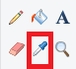

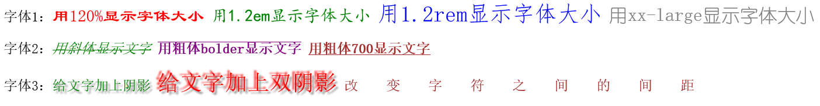
完成后保存网页（font.html）并截屏（颜色差不多就可以了，字体可以用word或PPT来看）：
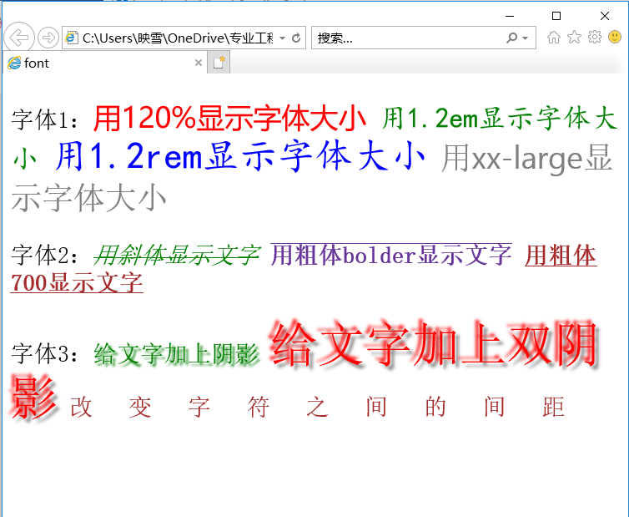
样式：
<style>
html {
font-size: 32px;
}
#test1 span:nth-of-type(1) {font-size :120%;color :red;font-family:'Microsoft YaHei';}
#test1 span:nth-of-type(2) {font-size: 1.2em;color: green;font-family: KaiTi ;}
#test1 span:nth-of-type(3) {font-size: 1.2rem;color: blue;font-family: KaiTi;}
#test1 span:nth-of-type(4) {font-size: xx-large ;color: gray;font-family:'Microsoft Tai Le';}
#test2 span:nth-of-type(1) {color: green;font-style : italic;text-decoration :line-through;}
#test2 span:nth-of-type(2) {color: rebeccapurple ;font-weight:bolder;text-decoration:overline;}
#test2 span:nth-of-type(3) {color: brown ;font-weight: 700;text-decoration: underline ;}
#test3 span:nth-of-type(1) {color: green;text-shadow :3px 3px 2px green}
#test3 span:nth-of-type(2) {color: red;font-size :2em;text-shadow: -4px -4px 3px red,4px 4px 3px gray;}
#test3 span:nth-of-type(3) {color:brown;letter-spacing :1.5em;}
</style>

7、把hide.html中的p元素(id=test)分别加上display:none、visibility:hidden后，用浏览器运行并分别保存网页（hide1.html，hide2.html）和截屏。
（hide1.html）截屏：
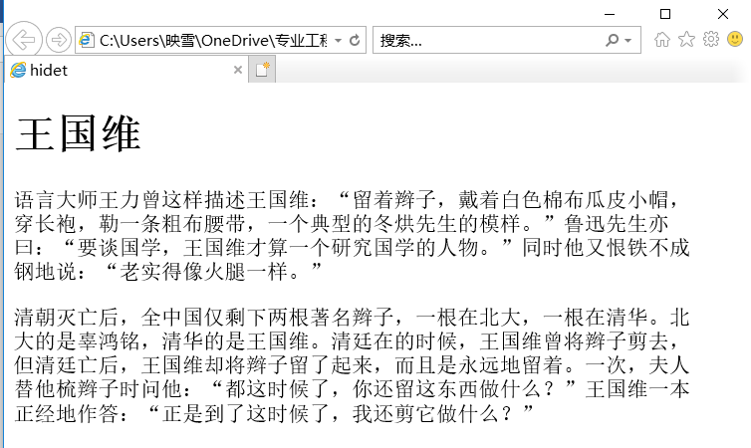
（hide2.html）截屏：
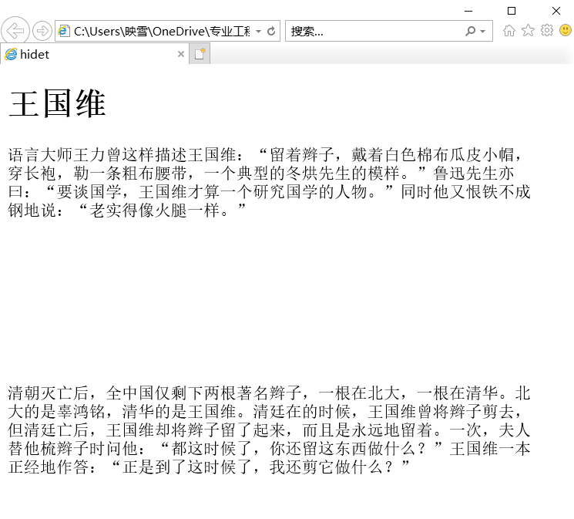
说明上面两个属性的区别：
display:none：元素不显示且原来的空间也消失了
visibility:hidden：hidden的元素不显示，但是原本文档的空间还在。

8、设置p和div的样式得到类似下图的两个网页（参考网页：background.html; 图像:bk1.jpg，bk2.jpg）：
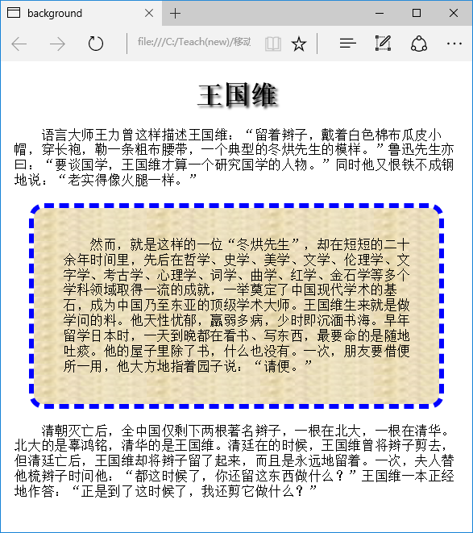
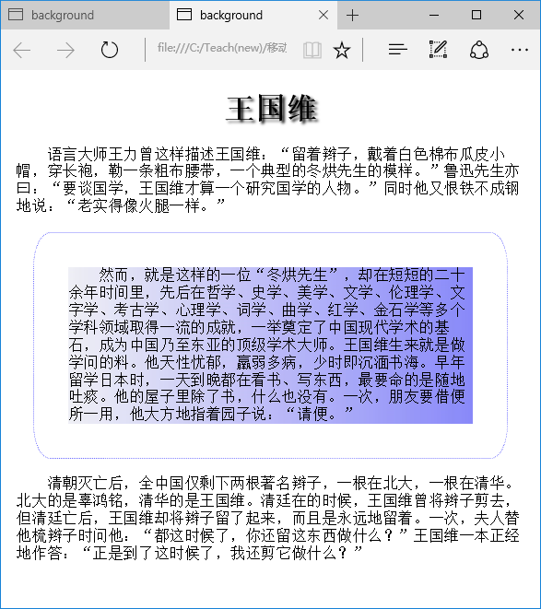
完成后保存网页（background1.html和background2.html）并截屏：
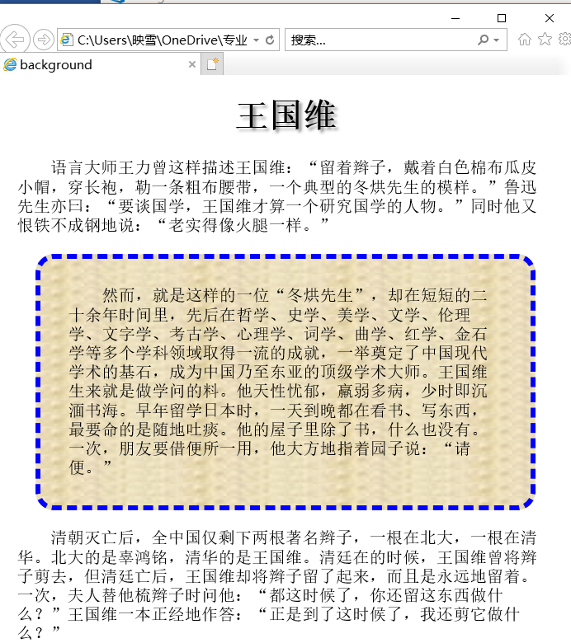
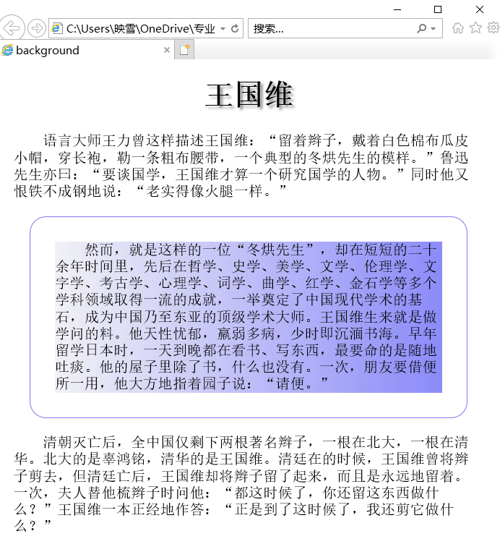
样式（background1.html）：
<style>
html {
font-size: 18px;
}
body {margin: 20px;}
h1{text-align :center;text-shadow:3px 3px 3px gray;}
p{text-indent :2em; }
#test{background-image :url(images/bk1.jpg) ;padding:30px;border:dashed 5px blue;border-radius:20px;margin:20px;}
</style>

样式（background2.html）：
<style>
html {
font-size: 18px;
}
body {margin: 20px;}
h1{text-align :center;text-shadow:3px 3px 3px gray;}
p{text-indent :2em; }
#test{background-image :url(images/bk2.jpg) ;padding:30px;border:solid 1px rgb(154, 123, 240);border-radius:20px;margin:20px;background-clip:content-box;}
</style>

9、自己设计一个网页 (可以利用box-sizing.html进行修改)，通过设置样式观察box-sizing的两个取值(content-box，border-box)的不同。
运行截屏：
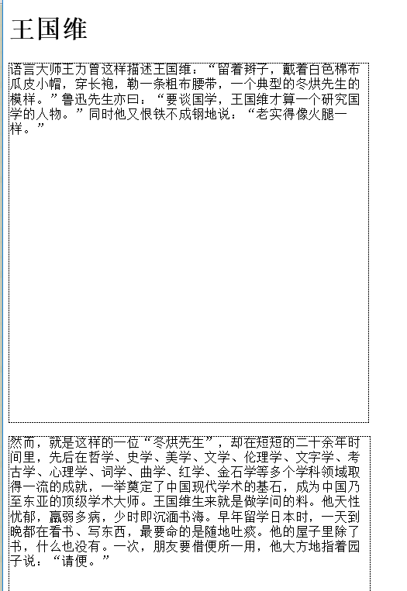
整个网页源码（box-sizing.html）：
<!DOCTYPE HTML>
<html>
<head>
<title>font</title>
<style>
html {
font-size: 18px;
}
#pa1 {border:dashed 1px black;box-sizing :border-box;width: 500px;height:500px}
#pa2 {border: dashed 1px black;box-sizing: content-box;width: 500px;height:500px}
</style>
</head>
<body>
<div>
<h1>王国维</h1>
<p id='pa1'>
语言大师王力曾这样描述王国维：“留着辫子，戴着白色棉布瓜皮小帽，穿长袍，勒一条粗布腰带，一个典型的冬烘先生的模样。”鲁迅先生亦曰：“要谈国学，王国维才算一个研究国学的人物。”同时他又恨铁不成钢地说：“老实得像火腿一样。”
</p>
<p id='pa2'>然而，就是这样的一位“冬烘先生”，却在短短的二十余年时间里，先后在哲学、史学、美学、文学、伦理学、文字学、考古学、心理学、词学、曲学、红学、金石学等多个学科领域取得一流的成就，一举奠定了中国现代学术的基石，成为中国乃至东亚的顶级学术大师。王国维生来就是做学问的料。他天性忧郁，羸弱多病，少时即沉湎书海。早年留学日本时，一天到晚都在看书、写东西，最要命的是随地吐痰。他的屋子里除了书，什么也没有。一次，朋友要借便所一用，他大方地指着园子说：“请便。”</p>
<p>清朝灭亡后，全中国仅剩下两根著名辫子，一根在北大，一根在清华。北大的是辜鸿铭，清华的是王国维。清廷在的时候，王国维曾将辫子剪去，但清廷亡后，王国维却将辫子留了起来，而且是永远地留着。一次，夫人替他梳辫子时问他：“都这时候了，你还留这东西做什么？”王国维一本正经地作答：“正是到了这时候了，我还剪它做什么？”</p>
</div>
</body>
</html>

说明不同点：
border-box 在已设定的宽度和高度之内绘制边框；content-box 在内容宽度和高度之外绘制边框。所以图像上可以明显看出后者比前者要宽一些。

10、(awe1.html，awe2.html)实现Twitter图标。
说明：
（a）awesome字体库( http://172.18.187.9:8080/lab/html5/fonts )可以通过外部css文件http://172.18.187.9:8080/lab/html5/fonts/font-awesome.css引入。
（b）下载地址：http://www.fontawesome.com.cn/get-started/
（b）需要的图标在http://www.fontawesome.com.cn/faicons/中查找。

要求：
（1）显示5级苹果图标：
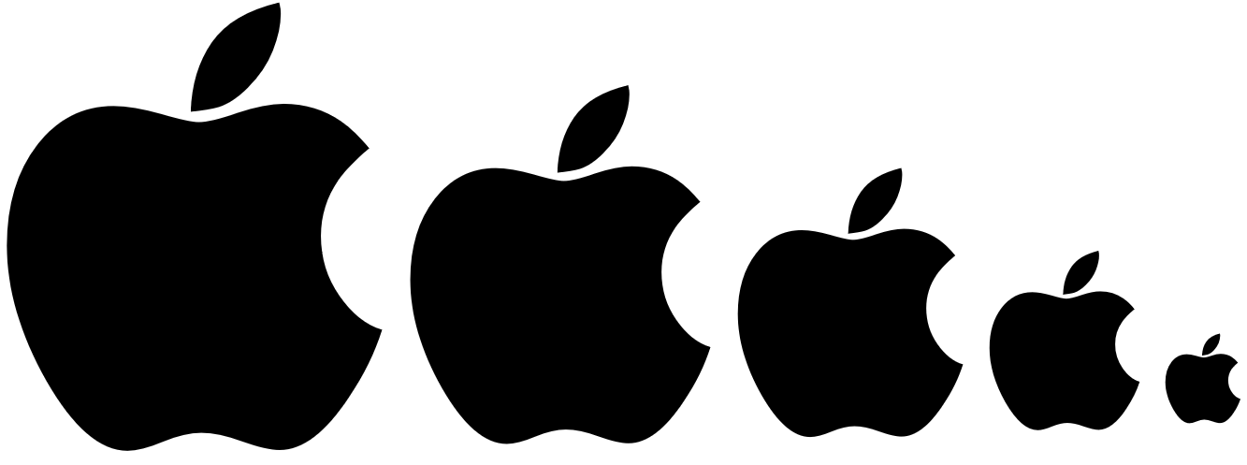

完成后保存为文件awe1.html并截图：
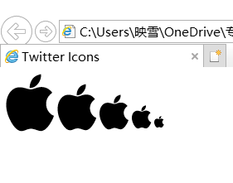
awe1.html的完整内容：
<!DOCTYPE html>
<html lang="zh-cn">
<head>
<meta charset="utf-8">
<title>Twitter Icons</title>
<link rel="stylesheet" type="text/css" href="css/font-awesome.css" />
<style>
</style>
</head>
<body>
<i class="fa fa-apple fa-5x"></i>
<i class="fa fa-apple fa-4x"></i>
<i class="fa fa-apple fa-3x"></i>
<i class="fa fa-apple fa-2x"></i>
<i class="fa fa-apple fa-1x"></i>
</body>
</html>

问题：上面的图标如何可以任意调试大小？
可以在CSS中给图标添加样式设置size，如px大小等。

实现类似下面的设计（要求绿色块级元素在浏览器窗口变宽变窄时保持水平对中）：
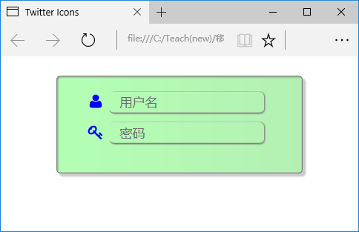
实现后保存为文件awe2.html并截图：
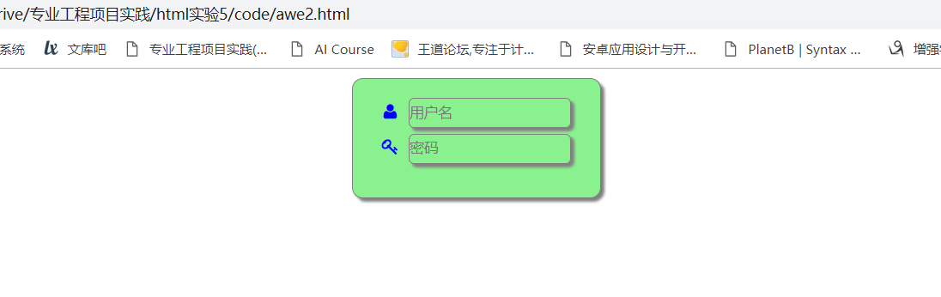
awe2.html的完整内容：
<!DOCTYPE html>
<html lang="zh-cn">
<head>
<meta charset="utf-8">
<title>Twitter Icons</title>
<link rel="stylesheet" type="text/css" href="css/font-awesome.css" />
<style>
.fa-key,.fa-user {color:blue;}
main {
border: 1px solid gray;border-radius: 10px;box-shadow: 3px 3px 3px gray;
background-color: #8af18f;
width: 200px;
height: 80px;
margin: auto;
padding: 15px;
text-align: center
}
.test1,.test2 {
border: 0.5px solid gray;box-shadow: 3px 3px 3px gray;
background-color: #8af18f;
width: 150px;
height: 25px;
margin:0.2em;
border-radius: 5px;
}

</style>
</head>
<body>
<main>
<div class="firstline">
<i class="fa fa-user fa-fw" ></i>
<input class="test1" type="text" placeholder="用户名">
</div>
<div class="secondline">
<i class="fa fa-key fa-fw" ></i>
<input class="test2" type="password" placeholder="密码">
</div>
</main>
</body>
</html>

【完成情况】
是否完成了这些步骤？(√完成 ×未做或未完成)
1 [√ ] 2 [ √] 3 [ √] 4 [ √] 5 [ √] 6 [√ ] 7[ √] 8[√ ] 9[ √] 10[√ ]

【实验体会】
本次实验花费的时间很多，下面是实验的主要感想：
1、首先是方形变圆形，我对这种形式改变其实没什么印象，所以卡了一下，后来才想起圆角边框如果弧度设置的得大一些，不就是一个圆了吗……
2、在最后一个实验的时候我卡了很久，包括也上网查找了一些写法。最后发现IE浏览器打开是乱乱的格式，而chrome浏览器打开是完全正常的，这可能代表不同的浏览器有不同的显示模式。正如实验9中的问题，ICON图标本身并不是一成不变的，而是可以通过css设置大小、颜色等格式的。
3、content-box和border-box在设置盒模型时是有区别的。border-box 在已设定的宽度和高度之内绘制边框；content-box 在内容宽度和高度之外绘制边框。所以图像上可以明显看出后者比前者要宽一些。主要可以从下面的图看出：
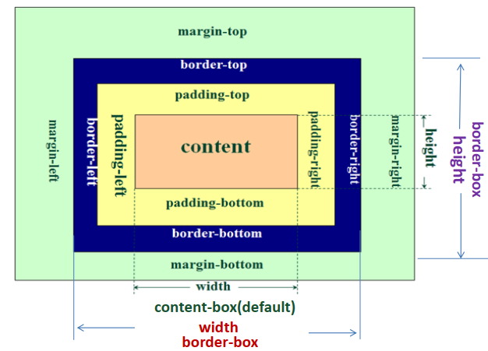
4、设置背景图的第二个实验中，我不知道怎么把边框和背景图分开。查阅得知background-clip可以规定背景图的区域，所以设置成background-clip:content-box就可以只让背景图出现在内容盒中而不是填满整个盒子了。

